一、登录系统

<http://1.tongji.edu.cn>

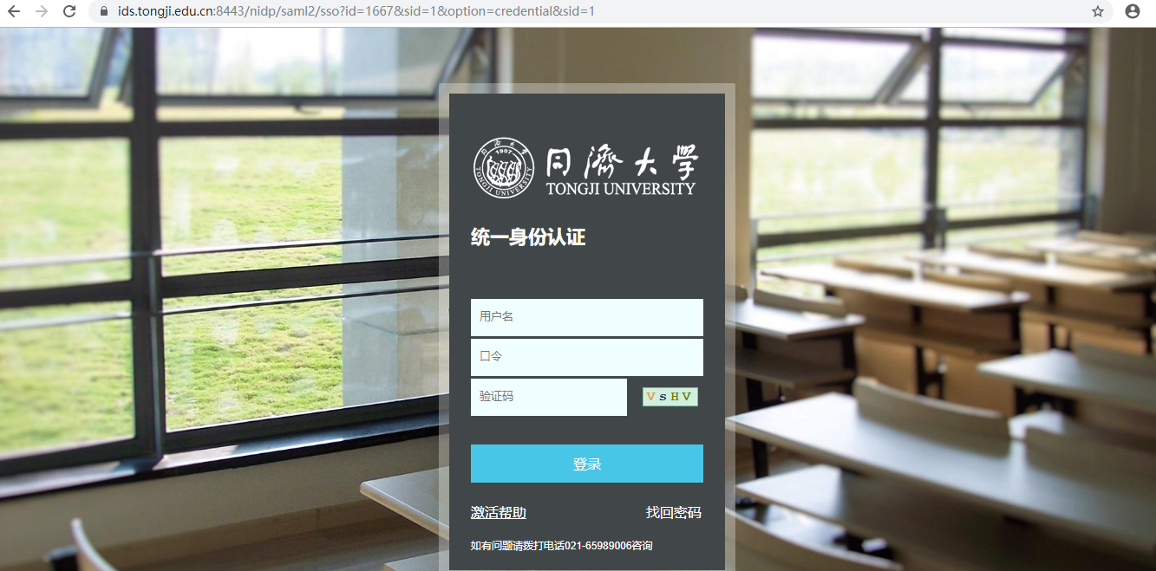统一身份认证登录：

输入“用户名”和“密码”。

点击“登录”，正常登录，登录后进入“中期考核”菜单。

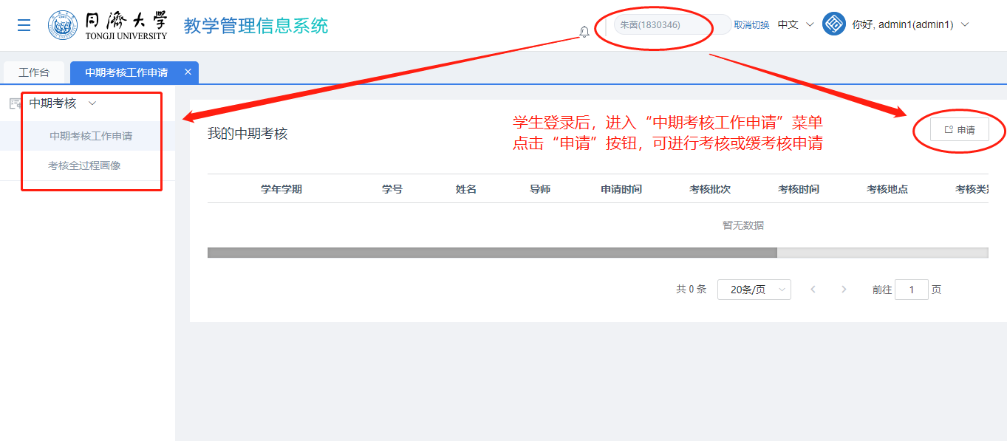

二、考核申请

学生登录同济考务管理系统，进入“中期考核->中期考核工作申请”菜单；

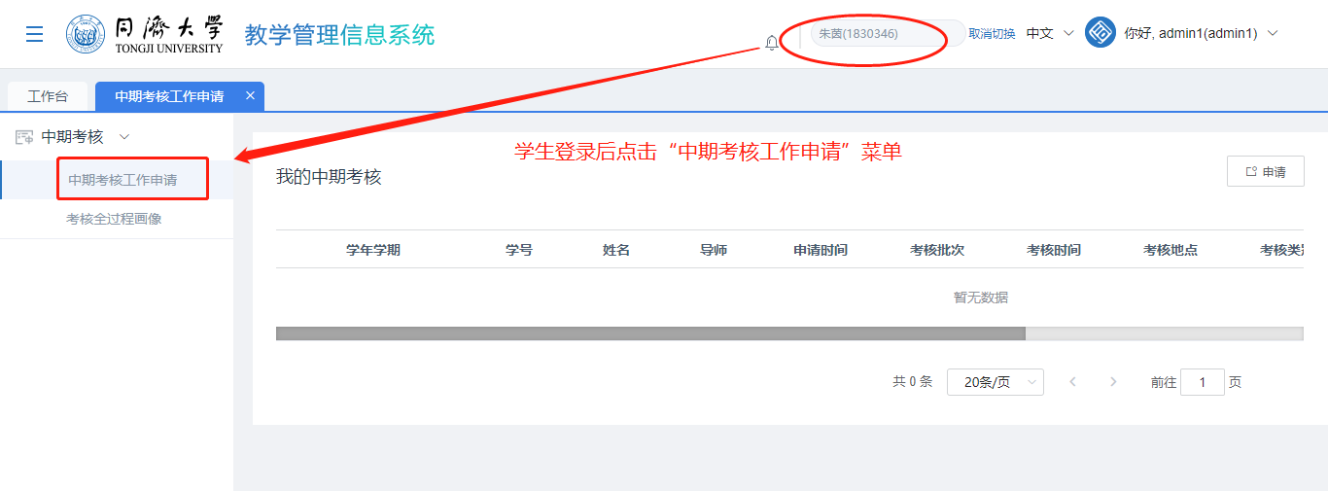

点击“申请”按钮，进入“申请”考核界面，选择“考核”或者“缓考核”（正常申请选择“考核”）；

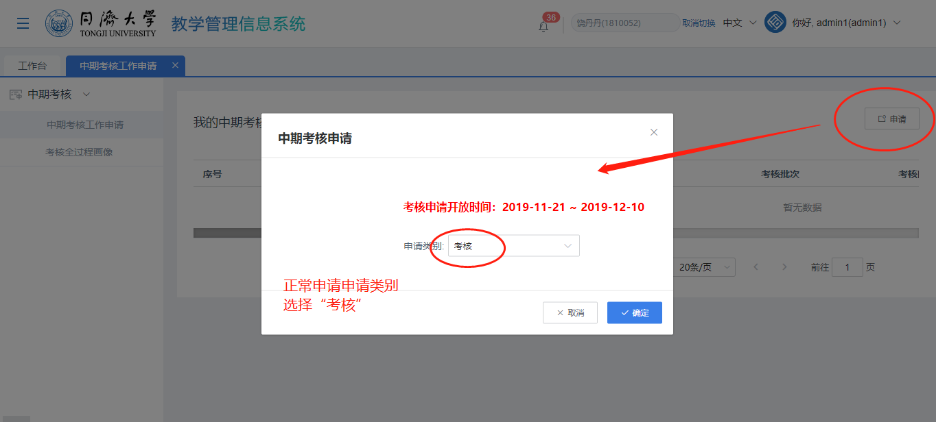

选择“考核”，点击“确定”进入学生基本信息界面；

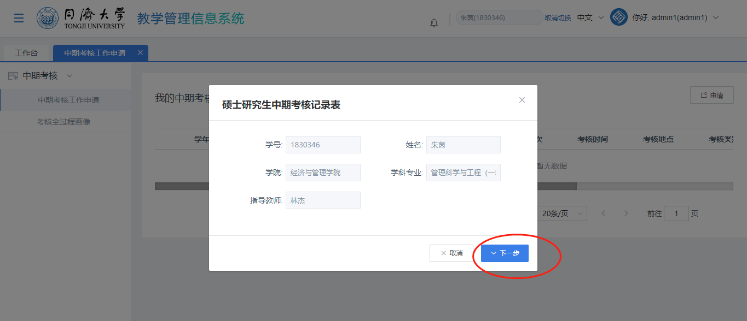

再点击“下一步”，进入考核内容上传PDF文件界面，学生可选择自己已完成的完整考核的PDF进行上传；

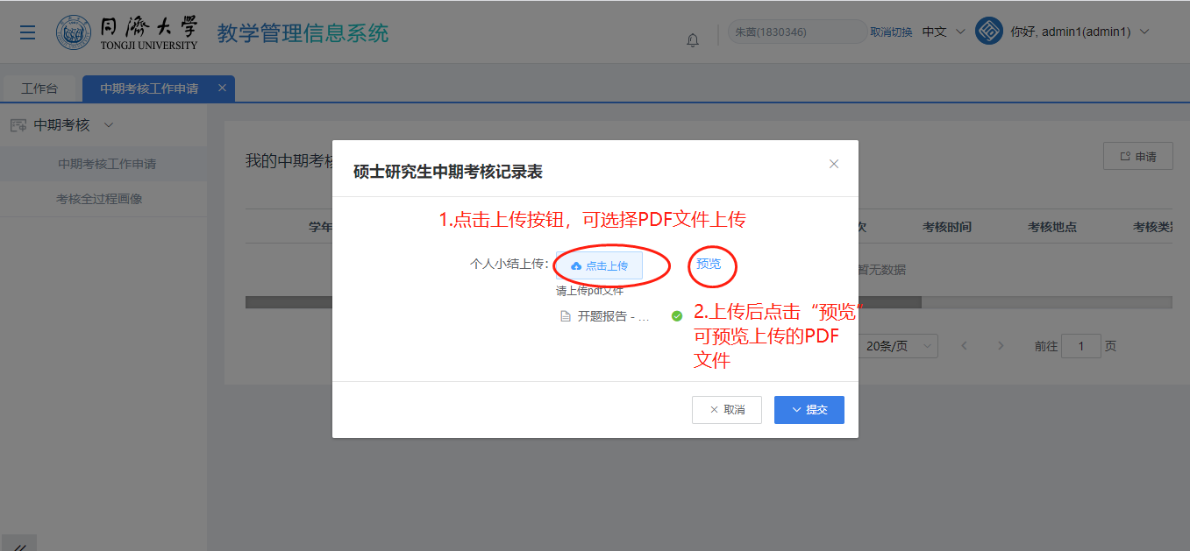

* 只能上传1个PDF文件。

上传PDF文件后，点击“提交”按钮，可提交考核申请，进入导师审核环节。

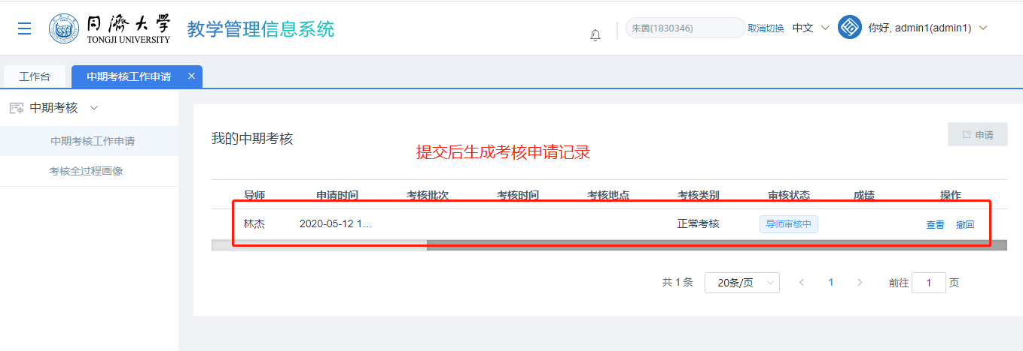

学生如果填写错误，在导师申请未结束前，还可以点击“撤回”按钮，进行重新提交考核申请。

